**新桥街道中心幼儿园小四班幼儿活动状况记录表**

2025.1.10

观察对象：小四班全体幼儿

观察者：王婷、高睿

观察目标：了解目标幼儿入园初期的适应能力

|  |  |  |  |  |  |
| --- | --- | --- | --- | --- | --- |
| 学号 | 姓名 | 情绪 | 午餐情况 | 午睡情况 | 备注 |
| 1 | 祝嘉沁 | ○ | ○ | ○ |  |
| 2 | 刘语辰 | ○ | ○ | ○ |  |
| 3 | 刘若熙 | — | — | — |  |
| 4 | 吴锦奕 | ○ | ○ | ○ |  |
| 5 | 谌昱昕 | — | — | — |  |
| 6 | 汤语桐 | ○ | ○ | ○ |  |
| 7 | 薛宇程 | ○ | ○ | ○ |  |
| 8 | 翁鸿泽 | ○ | ○ | ○ |  |
| 9 | 顾奕凯 | ○ | ○ | ○ |  |
| 10 | 刘瑞麟 | ○ | ○ | ○ |  |
| 11 | 代霄 | ○ | ○ | ○ |  |
| 12 | 冯育泽 | ○ | ○ | ○ |  |
| 13 | 吴沐萱 | ○ | ○ | ○ |  |
| 14 | 孙堇禾 | ○ | ○ | ○ |  |
| 15 | 陆博渊 | ○ | ○ | ○ |  |
| 16 | 宋陈凯 | — | — | — |  |
| 17 | 韩雨彤 | ○ | ○ | ○ |  |
| 18 | 黄宇骞 | ○ | ○ | ○ |  |
| 19 | 高蝶珺 | ○ | ○ | ○ |  |
| 20 | 吴沐泽 | ○ | ○ | ○ |  |
| 21 | 万弘一 | ○ | ○ | ○ |  |
| 22 | 张艺彤 | ○ | ○ | ○ |  |
| 23 | 李泓硕 | ○ | ○ | ○ |  |
| 24 | 张心瑶 | — | — | — |  |

观察内容：观察目标幼儿来园、午餐、午睡的情况

情绪：稳定○、不稳定△

午餐：吃完○、没吃完△

午睡：入睡○、未入睡△

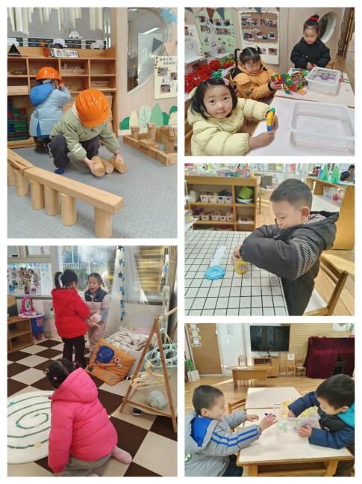**评价与分析：**

今日我们小四班来园20人，2位小朋友病假,2位事假。通过我们老师的观察记录，今天所有的小朋友都能高高兴兴进入班级。今天所有幼儿都可以选择自己喜欢的游戏并自主进餐。今天午餐大部分小朋友们都能把饭菜吃掉。

**区域游戏**

今天区域游戏时间，孩子们根据自己的想法选择了自己喜欢的游戏，并能按照游戏规则进行尝试探索。在今天的游戏中有的宝宝在益智区玩穿衣服的游戏；有的宝宝在娃娃家烧菜、榨果汁、吃饭；有的在建构区玩磁力片；有的在生活区玩有趣的蛋托。部分小朋友因为来园时间比较晚，游戏已经结束了。

**集体活动情况：**

**综合：冬天的服装**

冬天，人们都会穿上了厚厚的冬装，如：棉衣、棉裤、羽绒服、围巾、帽子、口罩、棉鞋、靴子等。冬天的服装主要是保暖和抵御寒冷，衣服比较重比较厚，与春夏季的服装形成了鲜明的对比，质地基本都是棉、毛、绒、羽绒类等。本次活动让幼儿通过冬夏服装的对比来让幼儿感知冬天衣服的特征，并能用语言进行描述，同时知道抵御寒冷的一些方法。

幼儿初步了解了冬天的一些基本季节特征，知道冬季来临后自己穿的衣服变多了，知道多穿衣服能让自己变暖和。2.大部分幼儿知道冬天常见衣服的名称，如：棉袄、羽绒服、棉裤等。孩子对于哪个季节穿什么衣服缺乏经验，且不能用准确的语言描述冬天服装的特征。在活动中冯育泽、韩雨彤、万弘一、顾奕凯、刘语辰、翁鸿泽、吴锦奕、祝嘉沁、孙堇禾、张艺彤、高蝶珺、汤语彤、刘瑞麟、黄宇骞、陆博渊、李泓硕、代霄、薛宇程、吴沐泽、吴沐萱能通过辨别不同的服装，知道冬天服装的特点，并能用语言进行描述；喜欢冬天，知道用不同的装束保护自己，抵御寒冷。

**生活活动情况：**

1.午餐情况：

今天的午饭吃的是薏米饭、鲍鱼煨肉、生菜豆腐皮、番茄鸡蛋汤。大部分小朋友们能叠好湿巾，安静进餐。吃完饭后可以自己主动洗手漱口擦嘴巴。今天所有小朋友都把饭吃完了。

2.午睡情况：

午睡时，孩子们都能在老师的提醒下整理好鞋子，个别小朋友还会自己叠好裤子。今天午睡大部分小朋友都睡着了，韩雨彤睡着的时间比较晚。

**家园合作：**

1. 今天没有延时班大家记得准时来接孩子们哦